Математический анализ (базовый уровень) – 2 семестр – ТМ 1

Первообразная функции на промежутке


Теорема о множестве всех первообразных


Неопределённый интеграл
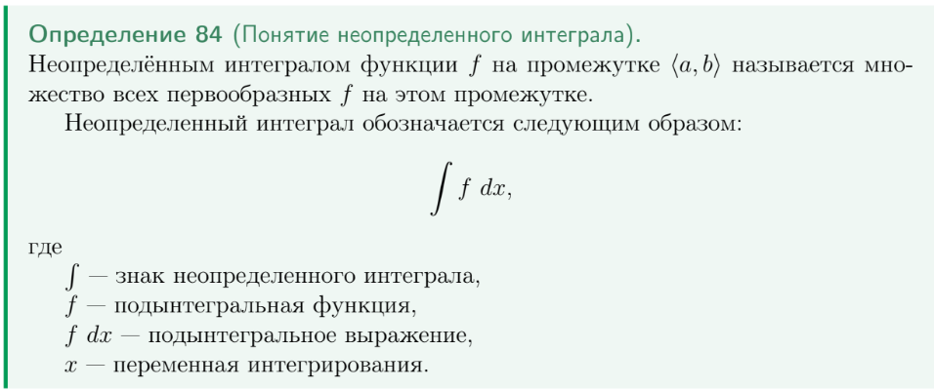
Если $F$ – первообразная функции $f$ на $〈a, b⟩$, то неопределённый интеграл равен
$$\int{f dx}=F+C, C∈R$$

Замена переменной в неопределённом интеграле


Интегрирование по частям в неопределённом интеграле


Мелкость (ранг, диаметр) разбиения


Интегральная сумма


Интеграл Римана
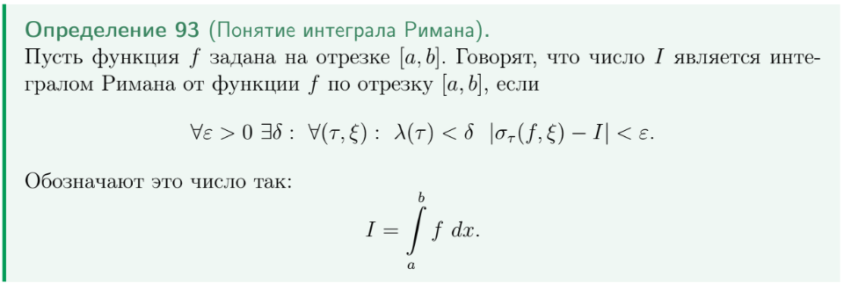
С некоторыми оговорками это предел интегральных сумм $I= \lim_{λ\left(τ\right)→0}{σ_{τ}(f, ξ)}$.

Верхняя и нижняя суммы Дарбу
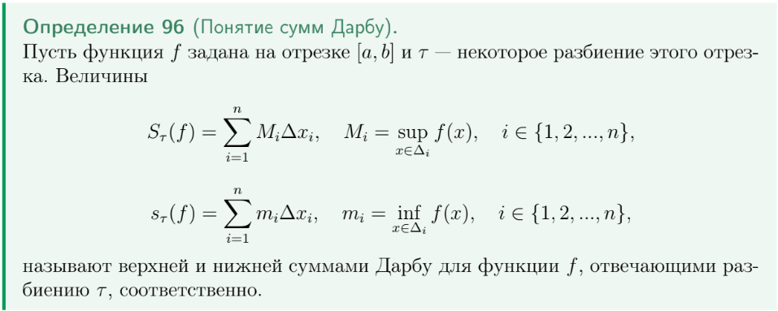

Необходимое условие интегрируемости

Критерий существования интеграла Римана (Дарбу)


Связь интегрируемости и непрерывности


Кусочно-непрерывная функция


Связь интегрируемости и кусочной непрерывности

Линейность интеграла Римана
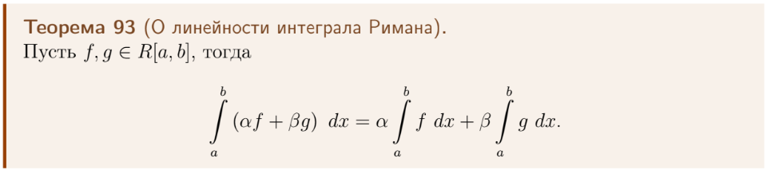

Аддитивность по промежутку интеграла Римана
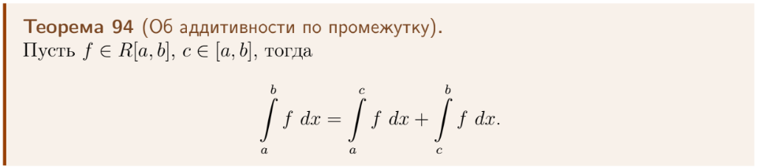

Первая теорема о среднем
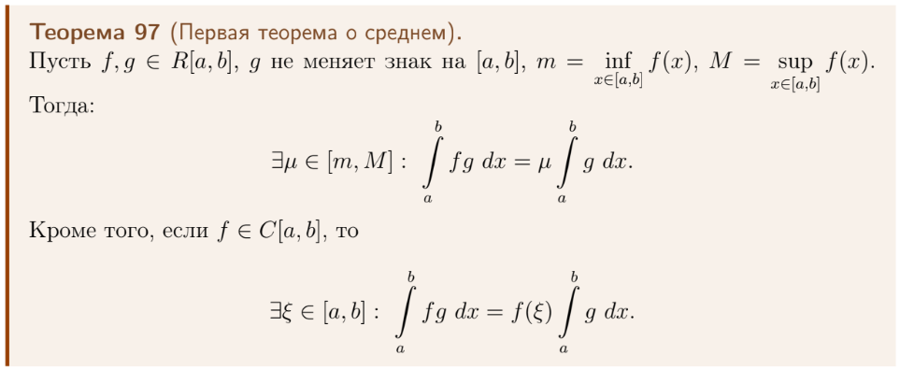

Интеграл с переменным верхним (нижним) пределом


Теорема Барроу (о дифференцируемости интеграла с переменным верхним пределом)
Пусть $f ∈ R[a, b]$ и $x ∈ [a, b].$ Функция $Φ\left(x\right)=\int_{a}^{x}{f\left(x\right)dx}$.


Формула Ньютона-Лейбница для непрерывных функций
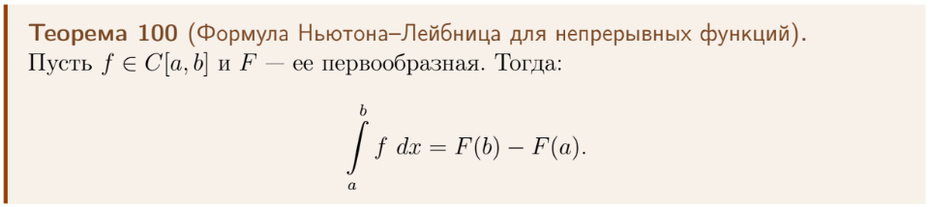

Усиленная формула Ньютона-Лейбница
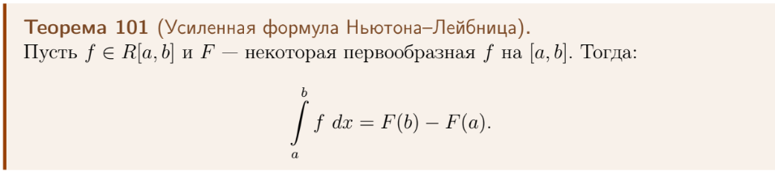

Интегрирование по частям в интеграле Римана


Замена переменной в интеграле Римана
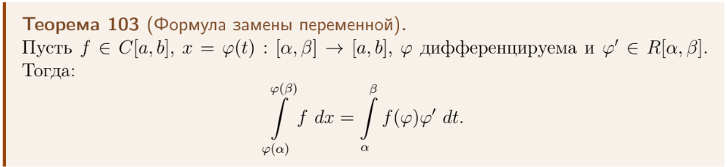

Интеграл Римана от чётной и нечётной функций по симметричному промежутку
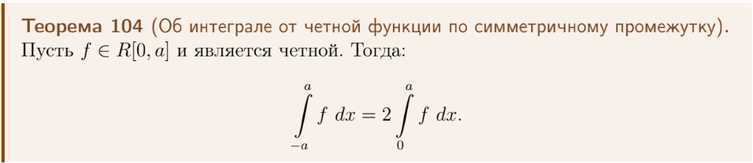
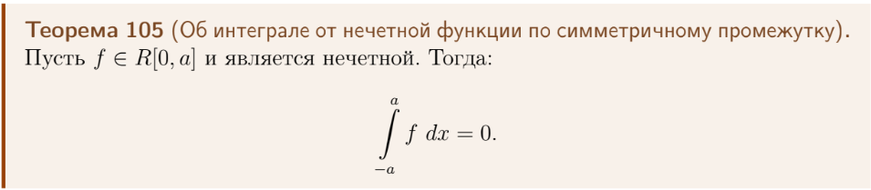

Интеграл Римана от периодической функции по периоду
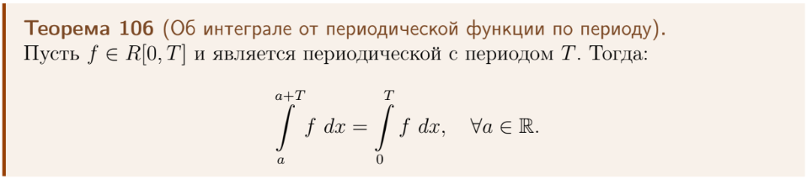

Подграфик и криволинейная трапеция в декартовых координатах
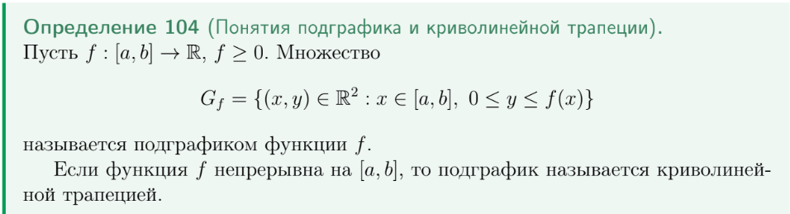

Вычисление площади плоской фигуры. Граница задана в декартовых координатах
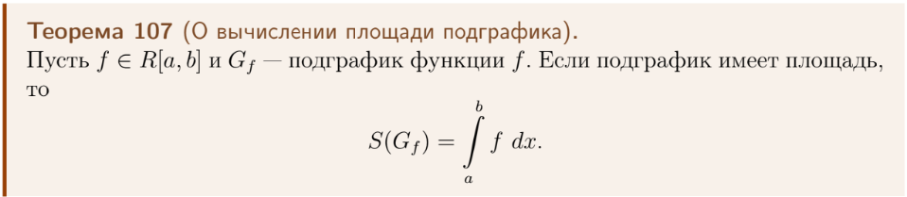

Подграфик и криволинейный сектор в полярных координатах
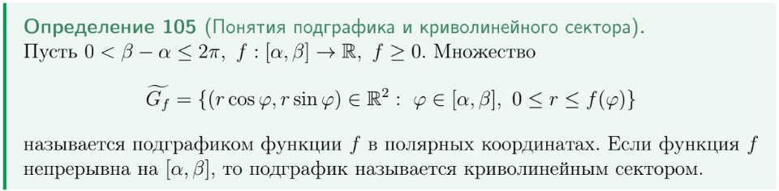

Вычисление площади плоской фигуры. Граница задана в полярных координатах


Путь


Гладкий путь (порядок гладкости)
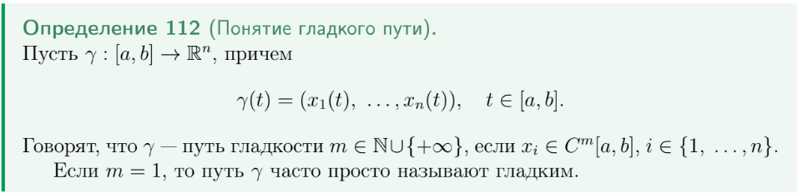

Ломаная, вписанная в путь
Пусть $γ\left(t\right)= \left(x\left(t\right), y\left(t\right)\right): \left[a, b\right]→ R^{2}$, $τ$ — разбиение отрезка $[a, b]$ точками $t_{0}, t_{1}, . . . , t_{n}$.


Длина вписанной ломаной
Пусть $γ\left(t\right)= \left(x\left(t\right), y\left(t\right)\right): \left[a, b\right]→ R^{2}$, $τ$ — разбиение отрезка $[a, b]$ точками $t_{0}, t_{1}, . . . , t_{n}$.
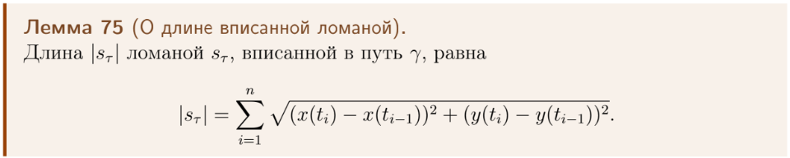
Сумма длин всех звеньев ломаной.

Длина пути
Пусть $γ\left(t\right)= \left(x\left(t\right), y\left(t\right)\right): \left[a, b\right]→ R^{2}$, $τ$ — разбиение отрезка $[a, b]$ точками $t_{0}, t_{1}, . . . , t_{n}$.


Спрямляемый путь
Пусть $γ\left(t\right)= \left(x\left(t\right), y\left(t\right)\right): \left[a, b\right]→ R^{2}$, $τ$ — разбиение отрезка $[a, b]$ точками $t_{0}, t_{1}, . . . , t_{n}$.
$l_{γ}=\sup_{τ}\left|s_{τ}\right|$ -длина пути $γ$.

Длина кривой

Вычисление длины кривой. Кривая задана параметрически
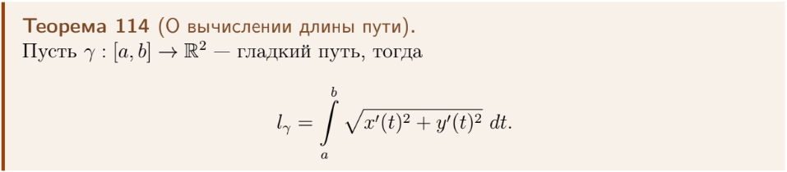

Вычисление длины кривой. Кривая задана в декартовых координатах
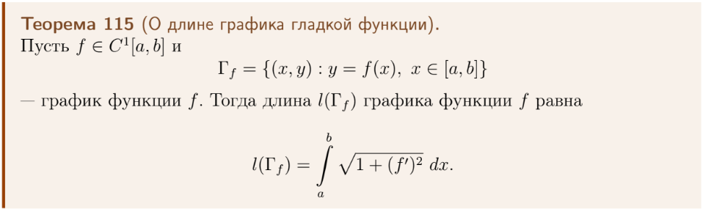

Вычисление длины кривой. Кривая задана в полярных координатах
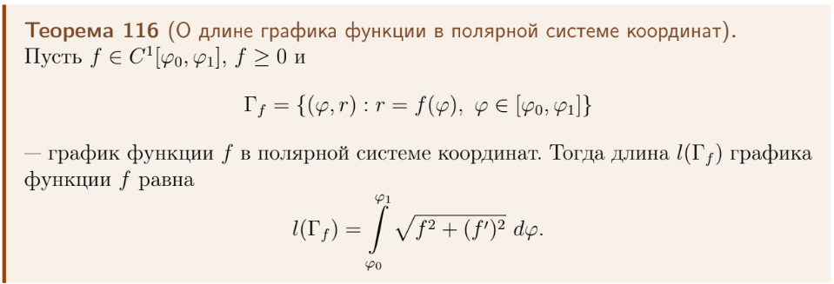

Локально интегрируемая функция
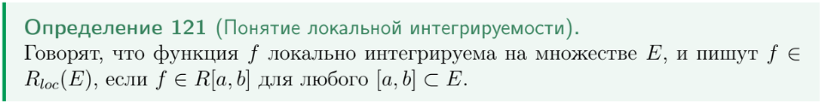

Несобственный интеграл и его значение

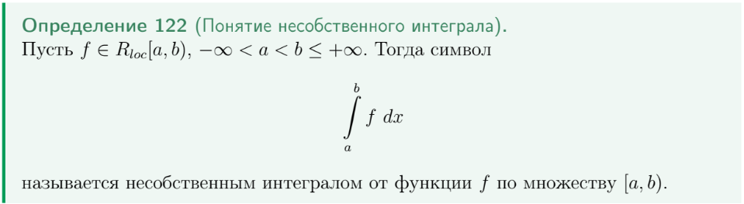
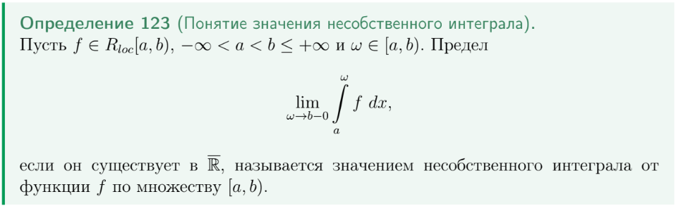

Сходимость и расходимость несобственного интеграла


Несобственные интегралы первого и второго рода


Лемма о совпадении несобственного интеграла и интеграла Римана
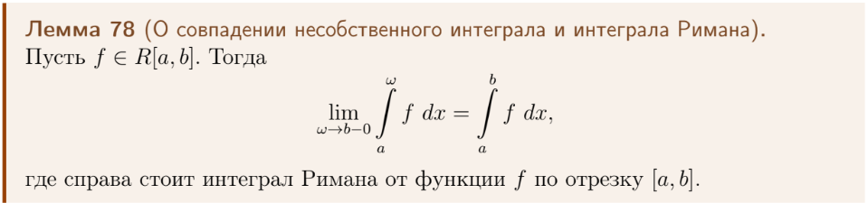

Линейность несобственного интеграла
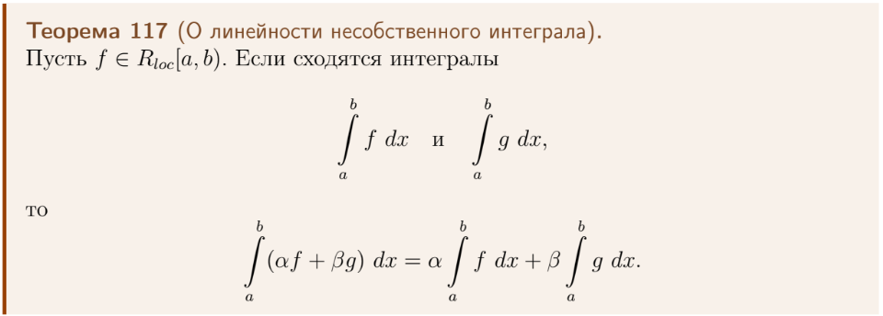

Аддитивность по промежутку несобственного интеграла
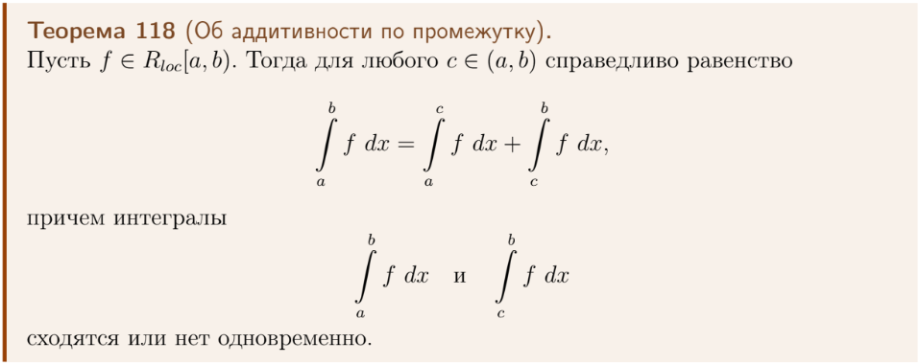

Критерий сходимости несобственного интеграла в терминах остатка
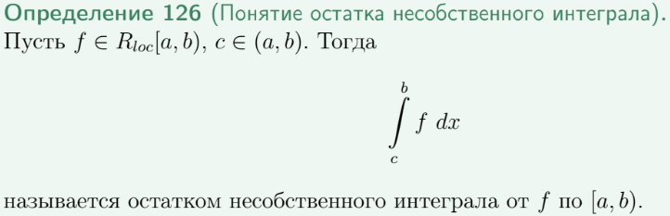
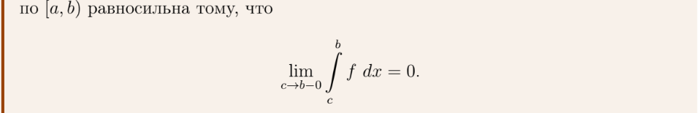

Интегрирование по частям в несобственном интеграле
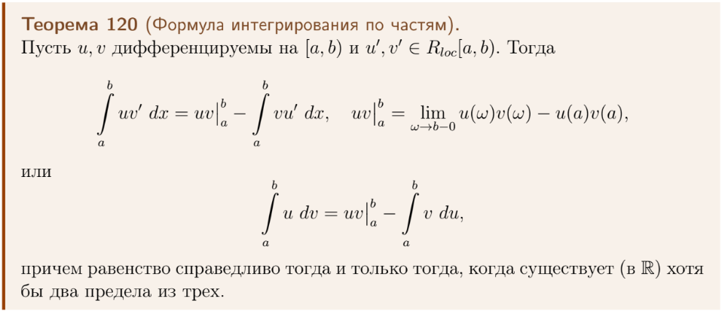

Замена переменной в несобственном интеграле
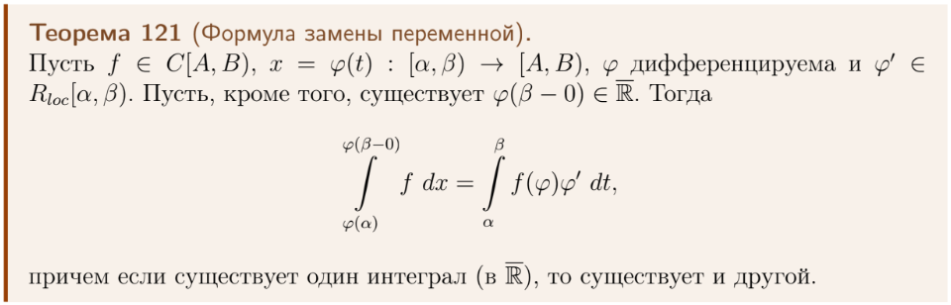

Критерий сходимости несобственного интеграла от неотрицательной функции
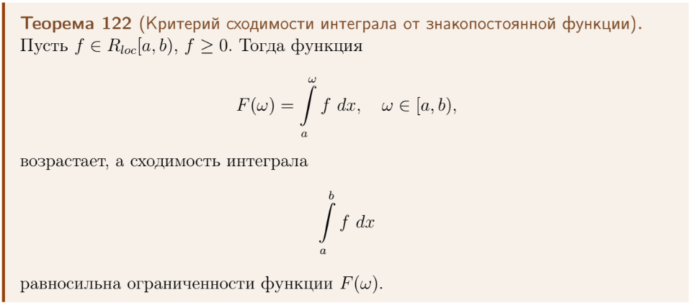


Первый признак сравнения (с неравенством) для несобственного интеграла
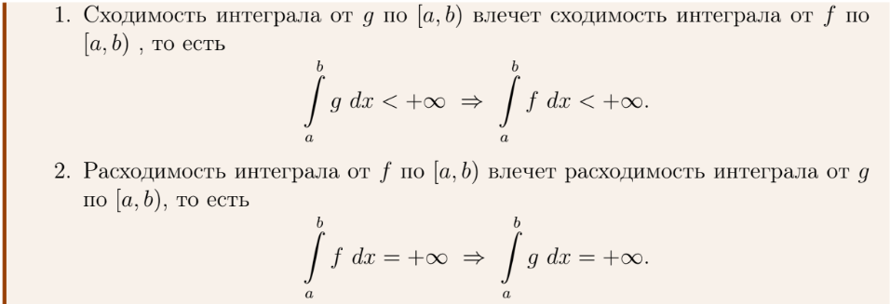

Второй признак сравнения (предельный) для несобственного интеграла


Абсолютная сходимость несобственного интеграла


Признак абсолютной сходимости для несобственного интеграла
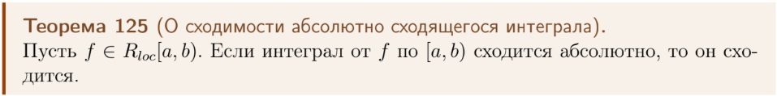

Условная сходимость несобственного интеграла


Автор: Сакулин Иван Михайлович K3121
Распространяется по лицензии WTFPL
Отказ от ответственности
Автор предоставляет собственные доказательства «как есть», не даёт гарантий их правильности и не несёт ответственности за допущенные ошибки. Мяу =).

